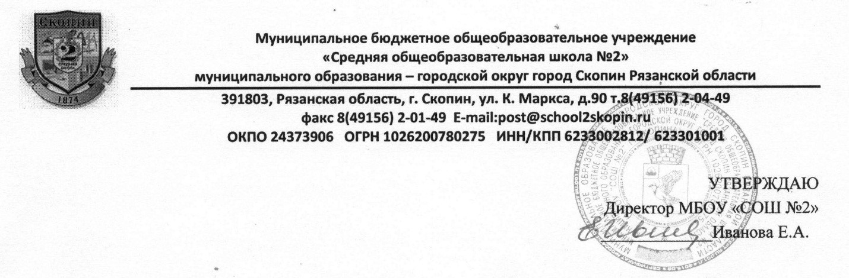
План работы
Управляющего совета МБОУ «СОШ №2»
на 2020 – 2021 учебный год
Основная цель деятельности: осуществление общественно-государственного управления школой.
Основные задачи:
- повышение эффективности финансово-экономической деятельности общеобразовательного учреждения;
- содействие созданию в общеобразовательном учреждении оптимальных условий и форм организации образовательного процесса;
- контроль за соблюдением здоровых и безопасных условий обучения, воспитания и труда в общеобразовательном учреждении.
№ п/п заседаний | Повестка дня заседаний | Сроки | Ответственные
1. | - Утверждение вновь избранных членов УС.  - Утверждение плана работы УС на 2020-2021 учебный год.  - Особенности организации учебного процесса в соответствии с рекомендациями Роспотребнадзора по организации работы образовательных организаций в условиях сохранения рисков распространения COVID-19.  - Согласование стимулирующих выплат за июль-август 2020 года  - Разное | сентябрь | Администра-  ция школы,  Члены УС
2. | - Внеурочная деятельность и организация дополнительного образования в Школе.  - Организация горячего питания в школе.  Охват обучающихся горячим питанием.  - Согласование стимулирующих выплат за сентябрь – ноябрь 2020 года.  - Разное | ноябрь | Администра-  ция школы,  Члены УС
3. | - Основные направления работы школы по профилактике правонарушений среди обучающихся.  - О соблюдении санитарно-гигиенического режима в школе  - Согласование списка учебников для заказа на 2021-2022 учебный год, рекомендованных Минобрнауки России для образовательного процесса.  - Согласование стимулирующих выплат за декабрь 2020 – февраль 2021 года.  - Разное | февраль | Психолог  Администра  ция школы,  Члены УС
4. | - Организация и проведение Г (И) А учащихся 9-х и 11-х классов  - Организация отдыха, оздоровления обучающихся в летний период.  - Подготовка школы к 2021-2022 учебному году. Организация ремонтных работ. Закупка оборудования.  - Согласование стимулирующих выплат за март- май 2021 года.  - Разное | май | Администра-  ция школы,  Члены УС
5. | - О формировании учебного плана на 2021-2022 учебный год  - О готовности школы к новому учебному году  - Подведение итогов работы Управляющего Совета за 2020-2021 уч..г. и планирование работы на новый учебный год.  - Проведение праздника 1 сентября.  - Разное. | август | Администрация школы,  Члены УС

